|  |  |
| --- | --- |
| **ASIGNATURA: *INTERNET DE LAS COSAS IoT*** | |
| **CURSO:** A | **SEMESTRE:** 6TO |
| **LABORATORIO:** N°12 | **TÍTULO DEL LABORATORIO:**  BRAZO ROBOT CONTROLADO CON DOS JOYSTICKS VIRTUALES |
| **DOCENTE:**  M. Sc. Germán Jesús Pereira Muñoz | **e-mail:**  gj.pereira@acad.ucb.edu.bo  gpereira@ucb.edu.bo |
| **ESTUDIANTES:**  - Yamil Néstor Barrientos Calderon  - Micaela Abigail Gordillo Alcocer  - Elizabeth Naomi Tacachira Beltrán | **e-mail:**  - yamil.barrientos@ucb.edu.bo  - micaela.gordillo@ucb.edu.bo  - elizabeth.tacachira@ucb.edu.bo |

**1. OBJETIVO GENERAL**

Elaborar un brazo robotico que logre controlar cuatro grados de libertad (2 rotaciones y 2 traslaciones) mediante el uso de cuatro servomotores para cada grado de libertad y una página web donde se encuentran 2 joysticks virtuales.

**2. FUNDAMENTO TEÓRICO**

**2.1. ESP32**

ESP32 es una serie de SoC (por sus siglas en inglés, System on Chip) y módulos de bajo costo y bajo consumo de energía creado por Espressif Systems.

Esta nueva familia es la sucesora del famoso ESP8266 y su característica más notable es que además de Wi-Fi, también soporta Bluetooth.

En el mercado existen una infinidad de placas de desarrollo basadas en estos chips. Algunas especializadas en ciertas áreas como el IoT, las redes de sensores o aplicaciones de bajo consumo y otras de uso general. Lo cierto es que todas permiten implementar proyectos basados en ESP32 de forma muy simple, tal y como lo haces con una placa Arduino cualquiera.

Características

* De igual manera que en el modelo predecesor ESP8266, la funcionalidad WLAN está implementada directamente en el SoC, pero con funcionalidad Bluetooth adicional (incl. BLE).
* El procesador ESP32 que se utiliza combina una CPU con 2 núcleos Tensilica LX6, con una frecuencia de hasta 240 MHz, y 512 KiloPortes de SRAM en un único chip microcontrolador.
* Además, integra una unidad de radio para WLAN (según 802.11bgn) y Bluetooth (Classic y LE).

**2.2. Servomotor**

Un servomotor es un motor eléctrico al que podemos controlar tanto la velocidad, como la posición del eje que gira (también llamada dirección del eje o giro del rotor).

Los servomotores no giran su eje 360º (aunque ahora hay algunos que si lo permiten) como los motores normales, solo giran 180º hacia la izquierda o hacia la derecha (ida y retorno).

Gracias a esto, con los servomotores podemos crear toda clase movimientos de una forma controlada, por ejemplo, en robotica para el control del movimiento del brazo de un robot o en los sistemas de radio control.

La mayoría de los servomotores que se utilizan son de corriente continua pero también existen en corriente alterna.

Las características principales de un servomotor son el par y la velocidad.

El par: fuerza que es capaz de hacer en su eje. El par también se puede llamar torque.

Se suele expresar en Kg/cm, por ejemplo 3Kg/cm.

A mayor par mayor corriente de consumo del servo, pero no suelen consumir mucho, depende del tipo de servomotor.

Velocidad: velocidad angular o de rotación.

Normalmente la tensión de alimentación de los servos en c.c. está entre 4 y 8V (voltios).

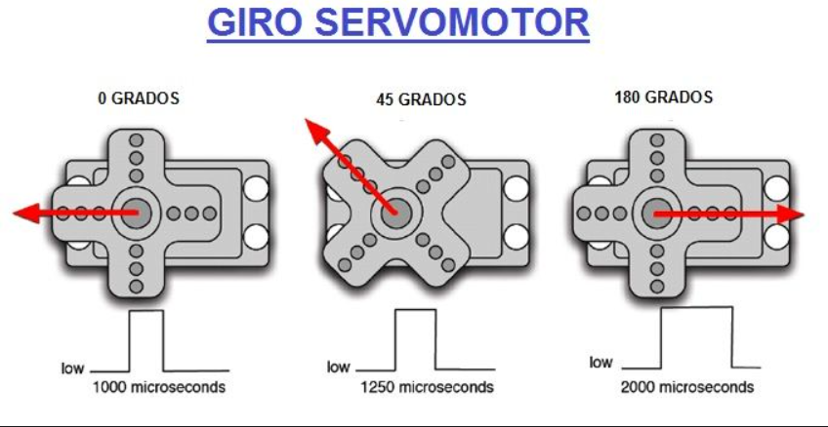

**2.3. Fuente de poder**

Es un aparato electrónico que regula y filtra la electricidad que recibe el computador para que los circuitos y el funcionamiento de este no se vea afectado por sobrecargas eléctricas y pueda operar de manera óptima, lo que quiere decir que las fuentes de poder evitan que la computadora arranque u opere hasta que estén presentes todos los niveles correctos de energía.

Además de ello, realiza la conversión de la electricidad de corriente alterna a varias formas de corriente directa. No solamente son utilizadas para el uso con computadores, sino también para otros aparatos electrónicos como televisores o impresoras, para cuyo funcionamiento también necesitan de dicha conversión eléctrica.

Las fuentes de poder se caracterizan por:

* Su cable de suministro eléctrico se inserta en un socket ubicado en el exterior de la computadora, que pertenece a la fuente.
* De ella salen muchos cables que van hacia varios componentes de la PC, tales como la tarjeta madre y las unidades de disco.
* Las fuentes de poder actuales son conmutadas y con voltaje dual, por lo que satisfacen dos modos de funcionamiento diferentes: mientras el equipo se encuentra operativo y en modo stand by.
* El aire de su ventilador o cooler pasa por la tarjeta madre, lo cual favorece la temperatura del equipo completo y tiene un sonido característico.
* Se clasifican en lineales y conmutadas; siendo las lineales diseñadas de una manera sencilla, aunque su regulación de tensión no es muy eficaz; mientras que las conmutadas tienen la misma fuerza que una lineal siendo más pequeñas y su eficiencia será mayor, pero al ser muy complejas, son susceptibles a daños.
* Posee un cable trifásico, que va desde la toma de corriente externa hacia el conector principal de la fuente, para darle salida a varios cables con corriente directa que irán a cada dispositivo del computador.
* Tiene diodos, circuitos y resistencias que realizan la conversión de corrientes.

**Funcionalidad de una fuente de poder**

Las fuentes de poder sirven para brindar el suministro de energía a cada componente del sistema, por lo que no solo alimenta a la tarjeta madre, sino que también le suministra energía a los otros dispositivos complementarios que son insertados en la PC, como tarjetas, unidades ópticas, dispositivos que se conectan por puerto USB, el mouse o ratón, el teclado, los altavoces, entre otros.

Su función es la de un transformador, que modifica la corriente alterna en un flujo directo, y lo realiza a través de fusibles y reguladores que filtran la electricidad. También genera voltajes de 5v y 12v que no son comunes ni muy utilizados, pero que son necesarios para la tarjeta madre.

**Tipos de fuentes de poder**

* Fuentes de poder AT

Este tipo de fuente de poder PC, se caracteriza por ir en un gabinete de la computadora, y sus siglas corresponden al término en inglés “Advanced Technology” o tecnología avanzada.

Esta fuente de alimentación va acoplada dentro del gabinete de la computadora y se caracteriza porque su encendido es manual o mecánico, el cual corta el suministro por completo. Tiene un conector de 4 terminales MOLEX y un conector de 4 terminales para BERG. Este tipo de fuentes se encuentra en desuso actualmente.

* Fuentes de poder ATX

Sus siglas corresponden a “Xtended Technology” o tecnología extendida, y vinieron a reemplazar a las fuentes de poder AT, son digitales o de pulsador y van instaladas dentro del gabinete del computador.

Pueden ser controladas para su apagado a través de un software, por lo que no cuentan con un botón de encendido o apagado. Sin embargo, existen algunas versiones que poseen un interruptor de apagado trasero que permiten el ahorro de energía y no consumir innecesariamente.

**3. IMPLEMENTOS USADOS EN EL LABORATORIO**

**3.1. Materiales y/o equipo**

|  |  |
| --- | --- |
| Detalle | Cantidad |
| ESP32 | 1 |
| Fuente de poder | 1 |
| Servomotor | 4 |

**4. INSTRUCCIONES PARA EL DESARROLLO DEL LABORATORIO**

Desarrollar un algoritmo para controlar el brazo robot en dos modos:

* Modo Test
* Modo manual (cada motor controlado por un slider)
* Modo Automático:

Grabando movimientos

1.Con los Sliders realizar movimientos.

2.Cada movimiento debe ser guardado en un posición de un vector, el vector debe poder guardar los movimiento de cada motor de manera individual y de manera secuencial

Reproduciendo movimientos

1.Cada un de los movimientos del robot guardados en el vector debe reproducirse en un ciclo infinito

Cada movimiento debe ser representado de manera grafica en la interfaz WEB

Toda la información de conexión, desarrollos etc, debe estar incluida en la aplicación.

**5. PROCEDIMIENTO**

**5.1. Diseño del circuito (FRITZING)**

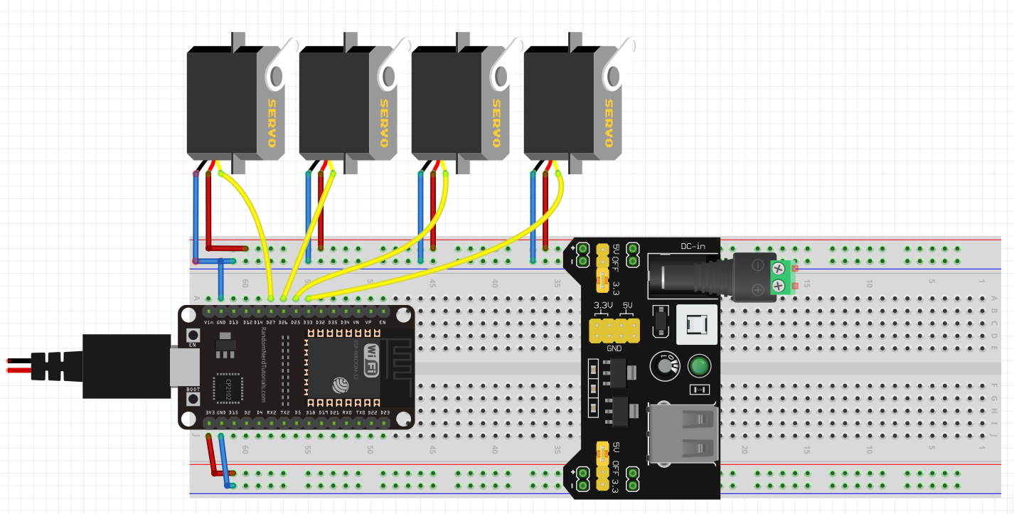

**5.2. Código fuente**

[**https://github.com/MicaelaGordillo/Lab11_brazo_robotico**](https://github.com/MicaelaGordillo/Lab11_brazo_robotico)

**6. BIBLIOGRAFÍA**

* ▷ Fuentes De Poder | ¿Qué Son Y Para Que Sirven? | SDI. (2021, Junio 11). SDI. Recuperado de: <https://sdindustrial.com.mx/blog/fuentes-de-poder/>
* Marazzi, C. A. (1963). Servo motor de control.‌ Recuperado de: <https://www.cnea.gob.ar/nuclea/handle/10665/532>
* Calderón Morales, M. Á. (2015). Diseño e implementación de un brazo robótico basado en la plataforma Arduino, orientado para prácticas en el laboratorio de hardware” (Doctoral dissertation, Universidad de Guayaquil Facultad de Ciencias Matemáticas y Físicas Carrera de Ingeniería en Sistemas Computacionales).

Recuperado de: <http://repositorio.ug.edu.ec/handle/redug/10353>

* Cárdenas, M. M., Barrios, P. P., Moreno, K. M. G., Arismendy, J. F. S., & Ávila, M. C. O. (2015). Diseño y construcción del prototipo de un brazo robótico con tres grados de libertad, como objeto de estudio. Ingeniare, (18), 87-94.

Recuperado de: <https://revistas.unilibre.edu.co/index.php/ingeniare/article/view/542>